18.05.2020 r.
Pamiętaj o spotkaniu na Skype o godz. 16.00. Wydrukuj sobie karty pracy. Do zobaczenia. Jeśli nie masz takich możliwości, po prostu wykonaj zadania.
- Edukacja polonistyczna.
Moja miejscowość – mała ojczyzna.
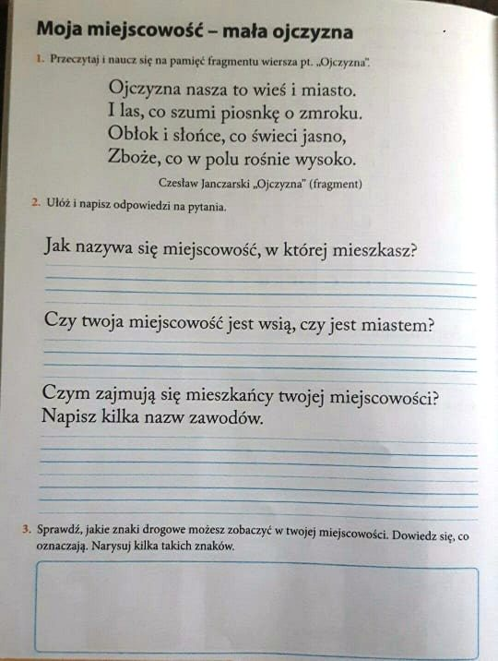
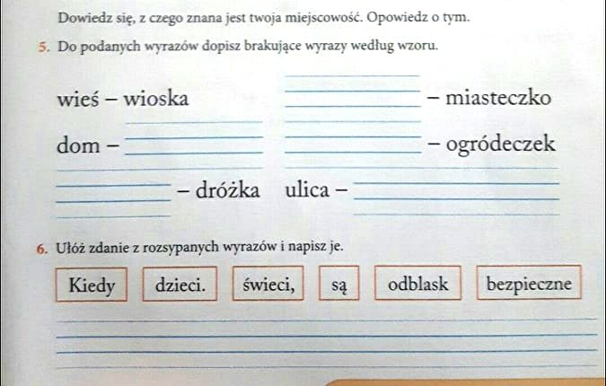

- Edukacja matematyczna
Ćwiczymy dodawanie i odejmowanie.
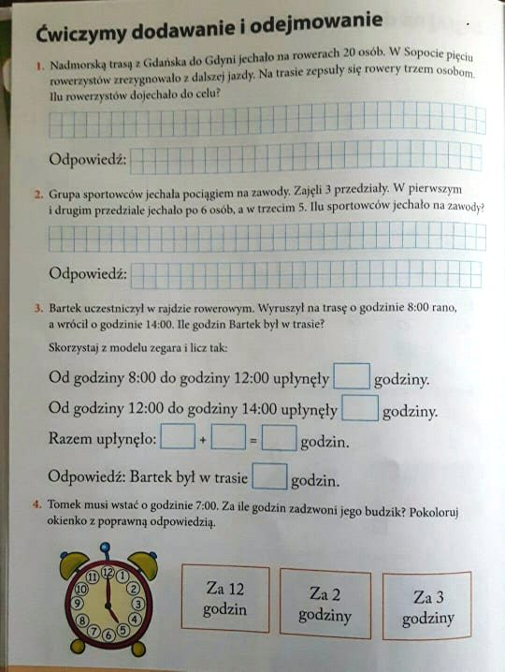
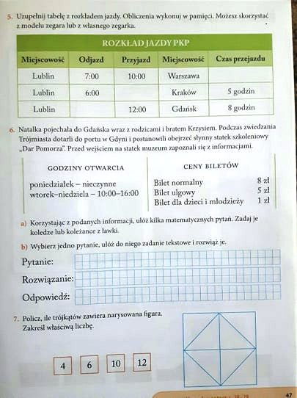

- Edukacja plastyczna

Narysuj dom, w którym mieszkasz oraz jego otoczenie.

